# Η ορμή και η κάθετη αντίδραση του επιπέδου

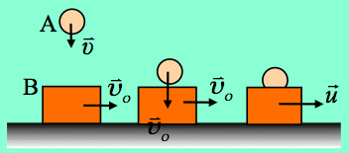Μια μικρή σφαίρα Α μάζας m αφήνεται να πέσει από ορισμένο ύψος και φτάνοντας στο έδαφος με ταχύτητα μέτρου υ0 συγκρούεται πλαστικά, με ένα δεύτερο σώμα Β, μάζας Μ=3m, το οποίο κινείται οριζόντια με σταθερή ταχύτητα μέτρου επίσης υο. Το σώμα Β δεν εμφανίζει τριβές με το επίπεδο και μετά την κρούση το συσσωμάτωμα κινείται οριζόντια με ταχύτητα μέτρου u, όπως στο σχήμα.

i) Να χαρακτηρίσετε τις παρακάτω προτάσεις ως σωστές ή λανθασμένες.

α) Στη διάρκεια της κρούσης η ορμή της σφαίρας Α διατηρείται.

β) Στη διάρκεια της κρούσης η ορμή του σώματος Β διατηρείται.

γ) Στη διάρκεια της κρούσης η ορμή του συστήματος (σφαίρα Α-σώμα Β), διατηρείται.

δ) Η μεταβολή της ορμής του σώματος Β είναι οριζόντια.

ε) Η δύναμη F2 που ασκεί η σφαίρα Α στο σώμα Β, στη διάρκεια της κρούσης είναι κατακόρυφη.

ii) Αφού σχεδιάσετε τις δυνάμεις που ασκούνται σε κάθε σώμα του συστήματος των δύο σωμάτων Α-Β, στη διάρκεια της κρούσης, κάνετε τις αντιστοιχίσεις για το μέτρο της κάθετης αντίδρασης που το επίπεδο ασκεί στο σώμα Β, στα διάφορα χρονικά διαστήματα:

|  |  |
| --- | --- |
| Χρονικό διάστημα | Ν |
| * Πριν την κρούση * Στη διάρκεια της κρούσης * Μετά την κρούση | Ν=3mg  3mg < N < 4mg  N=4mg  N > 4mg |

Να δικαιολογήσετε τις απαντήσεις σας.

Απάντηση:

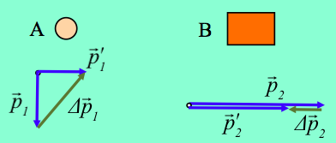Στο διπλανό σχήμα έχουν σχεδιαστεί τα διανύσματα της ορμής, κάθε σώματος, πριν και μετά την κρούση, καθώς και το αντίστοιχο διάνυσμα μεταβολής της ορμής, που οφείλεται στην κρούση.

1. Με βάση το παραπάνω σχήμα, θα έχουμε:

α) Η πρόταση είναι λανθασμένη. Υπάρχει μεταβολή , όπως φαίνεται στο σχήμα.

β) Και αυτή η πρόταση είναι λανθασμένη. Στο σχήμα βλέπουμε το διάνυσμα το οποίο δεν είναι μηδενικό, αφού οι ταχύτητες  και  είναι διαφορετικές.

γ) Για να διατηρείται η ορμή του συστήματος των σωμάτων Α και Β, θα πρέπει τα διανύσματα  και  να είναι αντίθετα, αφού θα πρέπει να ισχύει:

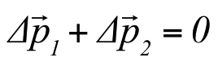

πράγμα που με βάση το σχήμα, δεν μπορεί να ισχύει. Η πρόταση είναι λανθασμένη.

δ) Η πρόταση είναι σωστή. Το σώμα Β πριν και μετά την κρούση κινείται οριζόντια, οπότε οριζόντια είναι και η αντίστοιχη μεταβολή της ορμής του.

ε) Αφού η μεταβολή της ορμής του σώματος Β είναι οριζόντια, κάποια οριζόντια δύναμη πρέπει να δέχτηκε στη διάρκεια της κρούσης, η οποία προκάλεσε αυτήν την μεταβολή της ορμής. Το οριζόντιο επίπεδο είναι λείο, οπότε δεν μπορεί να ασκήσει οριζόντια συνιστώσα δύναμης, οπότε πρέπει η δύναμη F2 που ασκήθηκε στο σώμα Β από τη σφαίρα, να έχει και οριζόντια συνιστώσα. Η συνιστώσα F2x, στο διπλανό σχήμα, η οποία έχει την κατεύθυνση του διανύσματος , είναι αυτή που προκαλεί την μεταβολή της ορμής του σώματος Β. |

Η πρόταση είναι λανθασμένη.

1. Οι εξωτερικές δυνάμεις που ασκούνται στο σύστημα (Α-Β) είναι τα δυο βάρη και η κάθετη αντίδραση του επιπέδου (με μπλε χρώμα στο σχήμα). Πριν την κρούση το σώμα Β ισορροπεί στην κατακόρυφη διεύθυνση οπότε

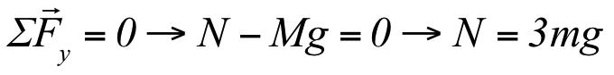

Όμοια μετά την κρούση, για το συσσωμάτωμα ισχύει:

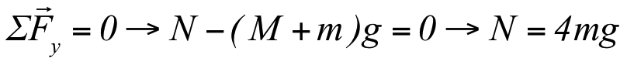

Στο σχήμα έχουν σχεδιαστεί οι δυνάμεις που ασκούνται σε κάθε σώμα στη διάρκεια της κρούσης, όπου η F1 η αντίδραση της δύναμης F2, την οποία σχεδιάσαμε παραπάνω. Εφαρμόζοντας τον γενικευμένο νόμο του Νεύτωνα στην κατακόρυφη διεύθυνση, με θετική φορά προς τα πάνω, για την σφαίρα Α, έχουμε:



Αλλά το σώμα Β, ισορροπεί στην κατακόρυφη διεύθυνση, οπότε:



Αλλά αν F1y > mg, τότε και Ν>3mg+mg ή Ν > 4mg.

Με βάση τα παραπάνω, έχουμε τις αντιστοιχίσεις:

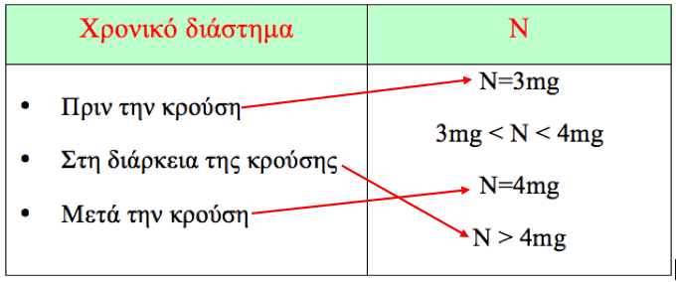

Σχόλια:

1. Οι δυνάμεις F1 F2 που ασκούνται από το ένα σώμα στο άλλο, είναι μεταβλητές. Έτσι όταν χρησιμοποιήσαμε τις παραπάνω εξισώσεις, αναφερόμαστε στη μέση τιμή του μέτρου τους. Αλλά και η Ν που βρήκαμε ότι έχει μέτρο μεγαλύτερο από 4mg, ξανά για την μέση τιμή της αναφερόμαστε. Να σημειωθεί πάντως ότι σε όλη τη διάρκεια της κρούσης η Ν έχει μέτρο μεγαλύτερο από 4mg…
2. Με βάση το σχήμα με τις δυνάμεις, βλέπουμε ότι δεν υπάρχουν εξωτερικές δυνάμεις οριζόντιες. Έτσι η ορμή στην οριζόντια διεύθυνση παραμένει σταθερή, οπότε εφαρμόζοντας την ΑΔΟ, για το σύστημα των δύο σωμάτων, στον άξονα x παίρνουμε:

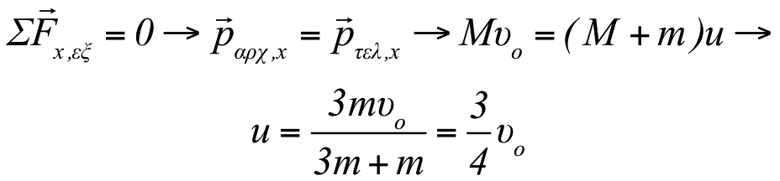

Για το λόγο αυτό στο πρώτο σχήμα σχεδιάσαμε το διάνυσμα Δp΄1 μικρότερο από το διάνυσμα Δp1 με συνέπεια η δύναμη F1, να δίνει οριζόντια συνιστώσα αντίθετης κατεύθυνσης από την ταχύτητα.

dmargaris@gmail.com